# **Actividad 1, 2, 3**

## Virtual Device Machine

Name : Nexus 9 API 30

Nexus 9 : 8.86 2048x1536xhdpi

Andriod : R Andrioid 11.0x86

RAM : 1536MB

VM heap: 192 MB

Internal Storage: 2048 MB

SD Card : 512 MB

Nota: El template del tipo: Vista Primaria con Detalleno existe en la version actual Giraffe de Andriod Studio.

# GIT del proyecto

https://github.com/Neropol/IntegradorApp.git

### Captura Portraid

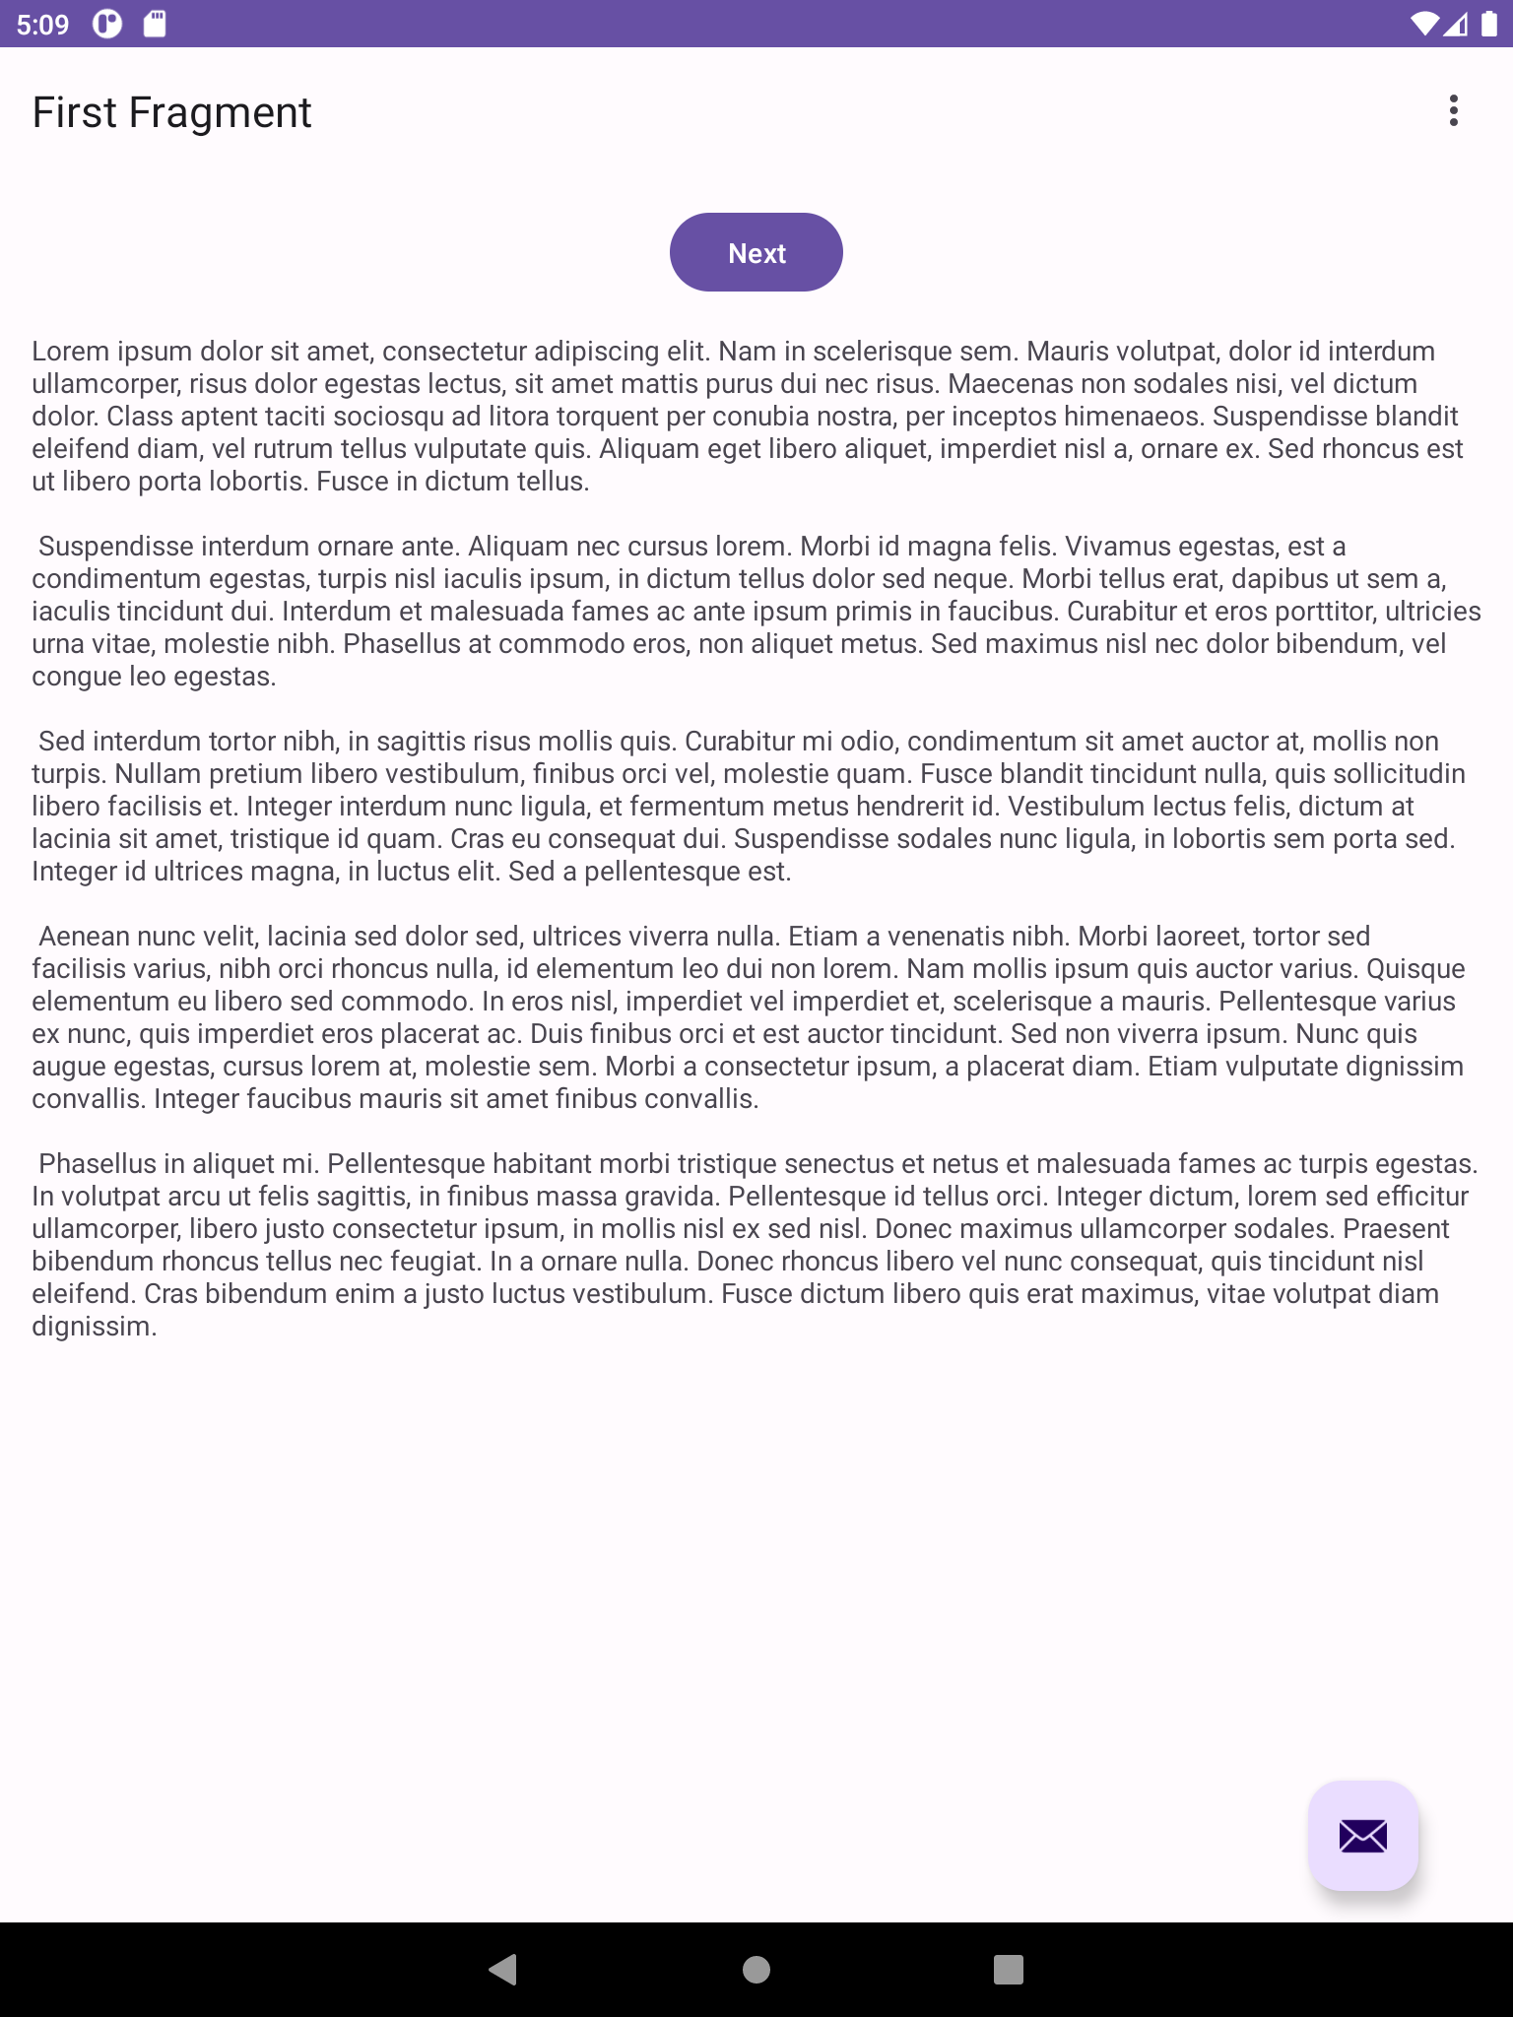

Landscape pagina 1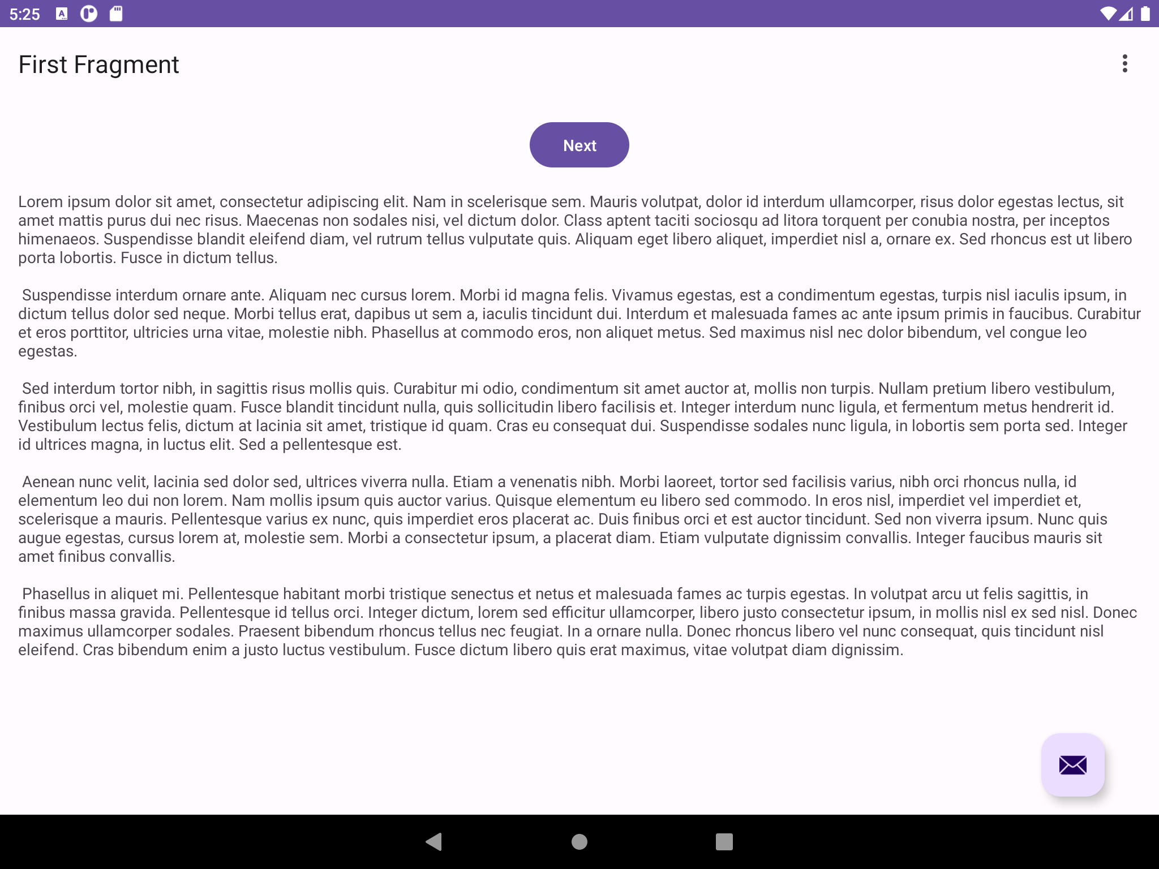

### Landscape pagina 2

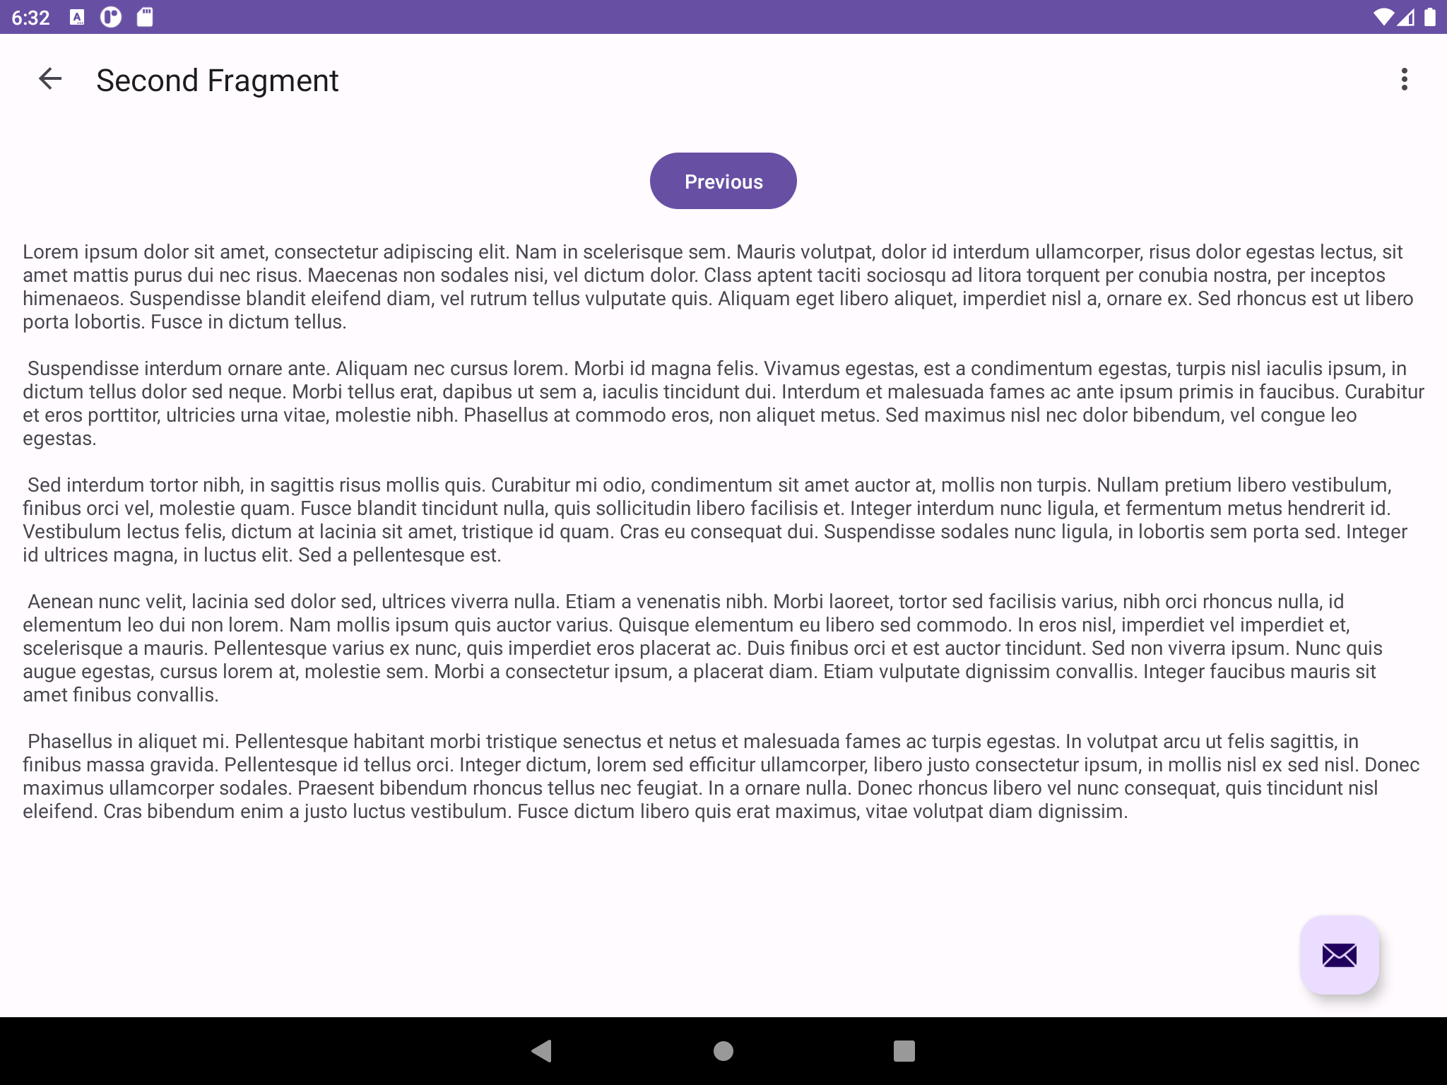

## Virtual Device Machine

Name : Pixel 4 API 30

Pixel 4: 5.7 1080x2280 440dpi

RAM : 1536MB

VM heap: 228 MB

Internal Storage: 6144 MB

SD Card : 512 MB

Andriod : R Andrioid 11.0x86

### Captura Portraid

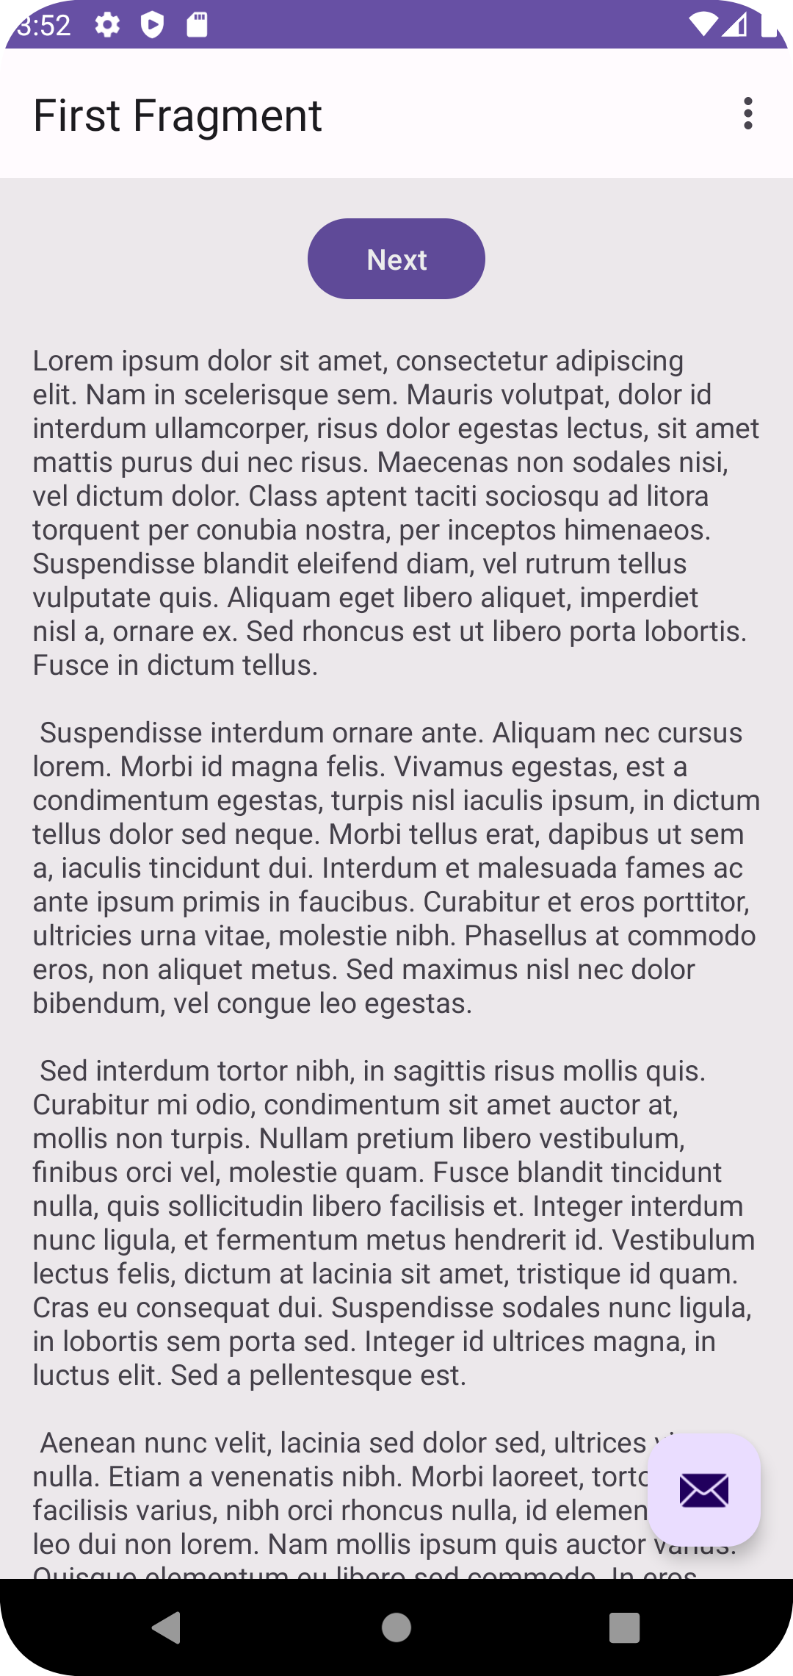

### Captura Landscape

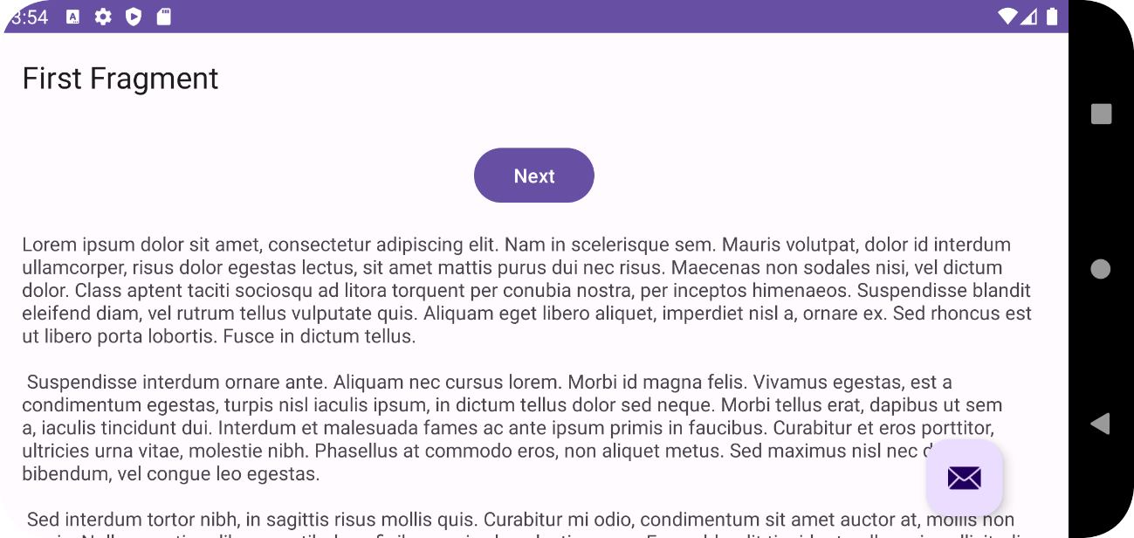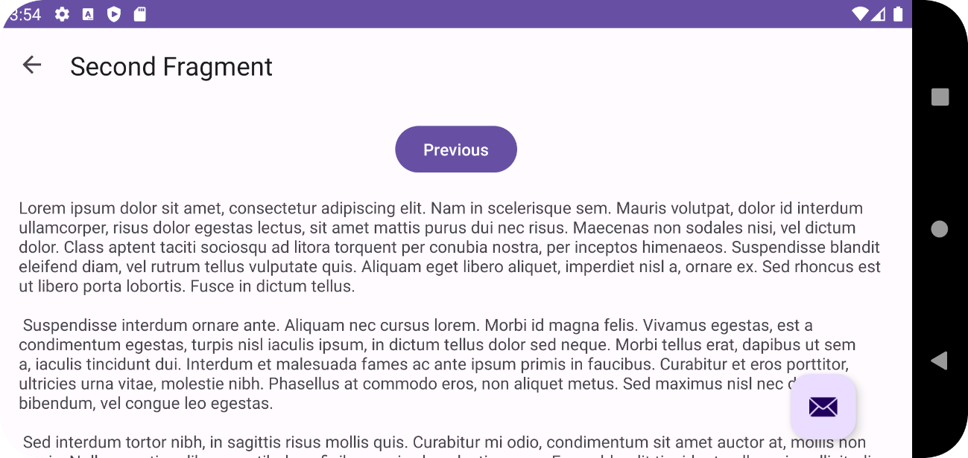

# Actividad 4

* La primera observacion es que el contenido de la app se ajusta a la pantalla de una manera mas organizada y mejor presentada.
* Pude percibir un funcionamiento mas lento en la maquina virtual del telefono.

# Extra

* El nombre de la app, el icono y otras configuraciones se encuentran en el archivo AndroidManiFest.xml
* El icono se puede cambiar en la carpera RES mipmap y agregar el recurso.